6 | VREDNOSTI CRT, PIKE IN POVRŠINE | UL

Pozorno preberi besedilo in naredi nalogo.

Okvirni čas za izdelavo do 25.maja.
Likovno področje: RISANJE
Likovni problem: VREDNOSTI ČRT, PIKE IN POVRŠINE
Pri naslednji likovni nalogi bomo bogatili opazovalne sposobnosti, se navajali na doslednost pri opazovanju motiva in zapolnjevanju površin. Skušali si bomo privzgojiti čut za uravnoteženo razporejanje svetlih in temnih površin po risarskem formatu.
Likovna tehnika: Risarske tehnike (flomastri, svinčnik, suhe barvice, voščenke, kar pač imaš doma...). Nariši vsako žival z drugo barvo, ali vse z eno barvo.
Likovni motiv: Skupina najmanj treh enakih živali po lastni izbiri (živalska družina)
Ponovimo na kratko. O linijah, točkah in barvnih ploskvah vemo že zelo veliko. Črte so lahko debele, tanke, ravne, krive in tako naprej. Spomni se na prvo likovno nalogo, ki smo jo delali lansko jesen, prelistaj zvezek in ponovi vse o liniji in točki. Podobno so tudi točke različnih oblik. Če združimo več linij ali točk v enovito celoto pa dobimo barvno ploskev. Ploskev lahko tudi obrobimo s črto, ki smo jo imenovali kontura. Linije in točke lahko tako zgostimo, da se zlijejo v enovito barvno ploskev.
Likovna naloga: Nariši živalsko družino: ptice, ribe, mačke, kužke… (poišči v knjigah ali na spletu). Začni z obrisom, nato pa z linijami in točkami izpolni površino posameznega dela živali. Npr. vsako ribjo lusko, pero ptice ali bodice ježa malo drugače...
Če nimaš risalnega lista poišči kak star koledar ali plakat.
To nalogo bom ocenila, zato se drži navodil, katera mi bodo v pomoč pri vrednotenju tvojega izdelka (pomembno je, da upoštevaš krepki tisk). BODI USTVARJALEN!
Vsekakor sem ti na voljo ves ta čas, da mi pišeš!

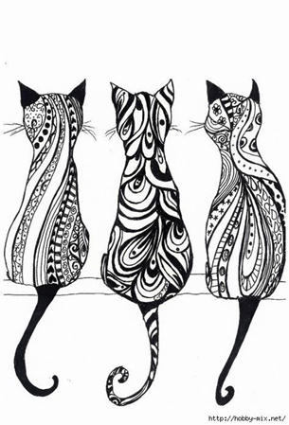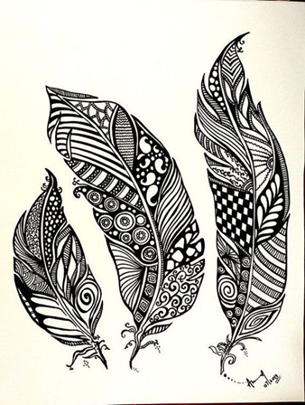 | Podobno nalogo smo  že delali v šoli,  ostala je  nedokončana

V pomoč ti je lahko naslednja tabela, da boš laže zapolnil površine živali.

S svinčnikom v prazne prostorčke nariši (tabelo si preriši v zvezek, ne tiskaj):
- gosto nizanje črt
- nizanje črt z večjimi presledki
- gosto križanje črt
- križanje črt z redkimi presledki
- enakomerno nizanje črt
- neenakomerno nizanje črt
- temnejša ploskev (gosto nizanje in križanje črt in točk)
- svetlejša ploskev (nizanje in križanje črt in točk z redkimi presledki)

Za dokončanje naloge imaš čas do 25. maja.

NALOGO (brez tabele) FOTOGRAFIRAJ IN MI JO POŠLJI NA NASLOV
andreja.kveder@os-dobrna.si.

